**Tin học lớp 7**

**Ngày dạy:** **18/10/2021**

**Tuần 7+8**

# **BÀI 4 : SỬ DỤNG CÁC HÀM ĐỂ TÍNH TOÁN**

**1. Hàm trong chương trình bảng tính**

**• Khái niệm hàm:**

Hàm là các công thức được định nghĩa sẵn từ trước, dùng dữ liệu cụ thể để tính toán.

• Ưu điểm khi dùng hàm:

   + Dùng hàm giúp cho việc tính toán dễ dàng hơn.

   + Tiết kiệm thời gian và tránh được những sai sót khi phải tự viết công thức.

   + Có thể sử dụng địa chỉ ô để tính toán.

Vd: tính trung bình cộng của 3 số

   + theo công thức: = (2 + 4 + 6)/3

   + theo hàm: =AVERAGE(2,4,6) hoặc =AVERAGE(A1,A2,A3) như ảnh dưới.

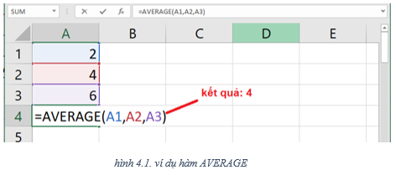

**2. Cách sử dụng hàm**

• Cú pháp của hàm:

   - Phần 1: tên hàm( vd: AVERAGE, SUM, MIN,..)

   - Phần 2: các biến. các biến được liệt kê trong dấu “( )” và cách nhau bởi dấu “,”.

• Đối số của hàm:

   - Là các biến, biến ở đây có thể là 1 số, 1 địa chỉ ô, hay 1 khối.

   - Số lượng đối số( biến) này phụ thuộc theo từng hàm khác nhau.

• Sử dụng:

   - B1: chọn ô cần nhập và nháy đúp

   - B2: gõ dấu =

   - B3: gõ hàm theo cú pháp chuẩn, đầy đủ tên hàm và biến

   - B4: nhấn phím Enter

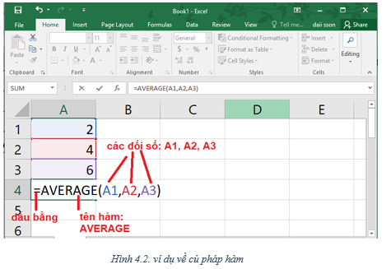

**3. Một số hàm thường dùng**

**a. Hàm tính tổng**

- Tên hàm: SUM

- Ý nghĩa: dùng để tính tổng cho 1 dãy các số.

- Cú pháp: =SUM(a,b,c…..).

- Ví dụ:

   +, =SUM(15,24,45) tính tổng 3 số 15, 24, 45 dựa trên giá trị số cụ thể.

   +, =SUM(A1,A2,A3) tính tổng 3 số A1, A2, A3 dựa trên địa chỉ ô.

   +, =SUM(A1:A3) tính tổng các số từ A1 đến A3 bao gồm A1, A2, A3.

Kết quả: 12

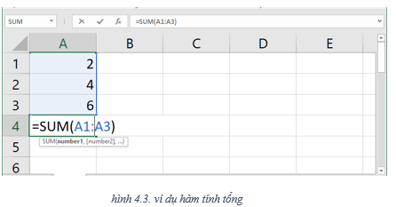

**b. Hàm tính trung bình cộng**

- Tên hàm: AVERAGE

- Ý nghĩa: tính trung bình cộng của 1 dãy các số.

- Cú pháp: AVERAGE(a,b,c,…)

- Ví dụ:

   +, =AVERAGE(2,4,6) tính trung bình cộng 3 số 2, 4, 6 dựa trên giá trị số cụ thể.

   +, =AVERAGE(A1,A2,A3) tính trung bình cộng 3 số A1, A2, A3 dựa trên địa chỉ ô.

   +, =AVERAGE(A1:A3) tính trung bình cộng các số từ A1 đến A3 bao gồm A1, A2, A3.

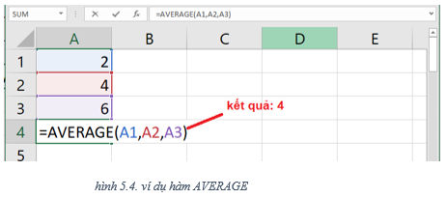

**c. Hàm xác định giá trị lơn nhất**

- Tên hàm: MAX

- Ý nghĩa: xác định số lớn nhất trong 1 dãy các số.

- Cú pháp: MAX(a,b,c,…)

- Ví dụ:

   +, =MAX(2,4,6) xác định số lớn nhất trong 3 số 2, 4, 6 dựa trên giá trị số cụ thể. Kết quả: 6

   +, = MAX (A1,A2,A3) xác định số lớn nhất trong 3 số A1, A2, A3 dựa trên địa chỉ ô.

   +, =MAX(A1:A3) xác định số lớn nhất các số từ A1 đến A3 bao gồm A1, A2, A3. Kết quả: 6 ( địa chỉ ô là A3)

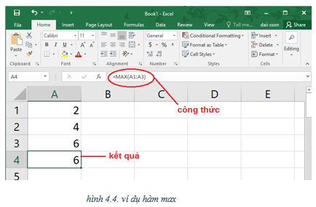

**d. Hàm xác định giá trị nhỏ nhất**

- Tên hàm: MIN

- Ý nghĩa: xác định số nhỏ nhất trong 1 dãy các số.

- Cú pháp: MIN(a,b,c,…)

- Ví dụ:

   +, = MIN (2,4,6) xác định số nhỏ nhất trong 3 số 2, 4, 6 dựa trên giá trị số cụ thể. Kết quả: 2

   +, = MIN (A1,A2,A3) xác định số nhỏ nhất trong 3 số A1, A2, A3 dựa trên địa chỉ ô.

   +, = MIN (A1:A3) xác định số nhỏ nhất các số từ A1 đến A3 bao gồm A1, A2, A3. Kết quả: 2 ( địa chỉ ô là A1)

**BÀI TẬP TRẮC NGHIỆM**

**Câu 1:** Nếu trong 1 ô tính có các ký hiệu ########, điều đó có nghĩa là?

**A.** Công thức nhập sai và bảng tính thông báo lỗi

**B.** Dòng chứa ô đó có độ cao thấp nên không hiển thị hết chữ số

**C.** Ô tính đó có độ rộng hẹp nên không hiển thị hết chữ số

**D.** Nhập sai dữ liệu.

**Câu 2:** Hàm AVERAGE là hàm dùng để:

**A.** Tính tổng

**B.** Tìm số nhỏ nhất

**C.** Tìm số trung bình cộng

**D.** Tìm số lớn nhất

**Câu 3:** Kết quả của hàm sau: =SUM(A1:A3), trong đó: A1= 5; A2=39; A3=52

**A.** 96

**B.** 89

**C.** 95

**D.** d.Không thực hiện được

**Câu 4:** Kết quả của hàm sau: =AVERAGE(A1:A4), trong đó: A1=16; A2=29; A3= 24 ; A4=15

**A.** 23

**B.** 21

**C.** 20

**D.** Không thực hiện được

**Câu 5:** Kết quả của hàm sau : =MAX(A1,A5), trong đó: A1=5, A2=8; A3=9; A4=10; A5=2

**A.** 2

**B.** 10

**C.** 5

**D.** 34

**Câu 6:** Nếu khối A1:A5 lần lượt chứa các số 10, 7, 9, 27, 2 kết quả phép tính nào sau đây đúng:

**A.** =MAX(A1,B5,15) cho kết quả là 15

**B.** =MAX(A1:B5, 15) cho kết quả là 27

**C.** =MAX(A1:B5) cho kết quả là 27

**D.** Tất cả đều đúng.

**Câu 7:** Kết quả của hàm =Average(3,8,10) là:

**A.** 21

**B.** 7

**C.** 10

**D.** 3

**Câu 8:** Để tính giá trị trung bình của ô A1, B1, C1 các cách tính nào sau đâu là đúng:

**A.** =Sum ( A1+B1+C1)

**B.** =Average(A1,B1,C1)

**C.** =Average (A1,B1,C1)

**D.** Cả A, B, C đều đúng

**Câu 9:** Cho hàm =Sum(A5:A10) để thực hiện?

**A.** Tính tổng của ô A5 và ô A10

**B.** Tìm giá trị lớn nhất của ô A5 và ô A10

**C.** Tính tổng từ ô A5 đến ô A10

**D.** Tìm giá trị nhỏ nhất từ ô A5 đến ô A10

**Câu 10:** Trong Excel, giả sử một ô tính được nhập nội dung:

=SUM(1,2)+MAX(3,4)+MIN(5,6) Vậy kết quả của ô tính là bao nhiêu sau khi ấn phím Enter?

**A.** 11

**B.** 12

**C.** 13

**D.** Một kết quả khác

-Hết-